Nom : ______________________________ Période : ___ date : _______________________________

Français 40S Conjugaison : les verbes des premier, deuxième et troisième groupes aux temps les plus utilisés (révision)

Premier groupe : les verbes qui se terminent en _______appartiennent au premier groupe. Ce sont des verbes réguliers qui se conjuguent de la même façon sauf ALLER. Quelques verbes sont aussi des exceptions comme les verbes en -yer comme ENVOYER et en -ger comme MANGER).

Deuxième groupe : les verbes qui se terminent par _______ et font ______________ à la première personne du pluriel au présent appartiennent au deuxième groupe. Ils sont réguliers.

Troisième groupe : tous les autres verbes en __________________________ font partie du troisième groupe. Ils sont irréguliers ce qui signifie que leur radical change. Cependant les terminaisons restent souvent les mêmes.

La concordance des temps

Sur l’axe du temps, place les temps suivants :

présent, futur simple, imparfait, passé composé, passé simple, plus-que-parfait et le mode conditionnel (présent et passé). Ajoute aussi les tournures de phrases que l’on appelle le passé récent et le futur proche.

←_______________________________________________________________________________→

1. Le présent de l’indicatif

1.1 La formation du présent :

Verbes du 1er groupe | Verbes du 2ème groupe | Verbes du 3ème groupe
J’aim  Tu aim  Il aim  Nous aim  Vous aim  Ils aim | Je fin  Tu fin  Il fin  Nous fin  Vous fin  Ils fin | Je voi  Tu voi  Il voi  Nous voy  Vous voy  Ils voi

Remarques :

- Les verbes en -DRE comme PRENDRE ont pour terminaison à la troisième personne du singulier :
Exemple :

- Les verbes en -OIR comme VOULOIR et POUVOIR ont pour terminaisons aux trois premières personnes du singulier :
Exemple :

1.2 L’emploi du présent :

- Il situe l’action au moment où l’on parle. L’action est en train de se faire.
Exemple :

1.3 Conjugue les verbes irréguliers suivants au présent. Fais l’élision du « E » au besoin…

Être | Avoir
Je  Tu  Il  Nous  Vous  Ils | Je  Tu  Il  Nous  Vous  Ils
Faire | Aller
Je  Tu  Il  Nous  Vous  Ils | Je  Tu  Il  Nous  Vous  Ils
2. Le futur de l’indicatif

2.1 La formation du futur simple :

Verbe à ________________ + terminaisons du verbe : _______________________________________.

1er groupe | 2e groupe | 3e groupe
Je marcher  Tu marcher  Il marcher  Nous marcher  Vous marcher  Ils marcher | Je réfléchir  Tu réfléchir  Il réfléchir  Nous réfléchir  Vous réfléchir  Ils réfléchir | Je sortir  Tu sortir  Il sortir  Nous sortir  Vous sortir  Ils sortir

Pour les verbes du troisième groupe, on laisse tomber le e des verbes en -RE. Par exemple, le verbe PRENDRE fait : « Je prendrai » au futur simple.

2.2 L’emploi du futur simple

- Il situe l’action après le moment où l’on parle. Ce moment plus ou moins proche est souvent indiqué par une marque temporelle.
Exemples :

  - Le futur proche

Il situe l’action après le moment où l’on parle. L’action est souvent sur le point de se produire. Temps surtout utilisé à l’oral. On le construit à l’aide du verbe ____________ + ____________.
Exemple :

3. Le passé composé de l’indicatif

3.1 La formation du passé composé

Les verbes aux formes composées sont formés d’un _______________________ et d’un ______________________________.

PASSÉ COMPOSÉ DE L’INDICATIF
 | PARLER | GRANDIR
JE | PARL | GRAND
TU | PARL | GRAND
IL, ELLE, ON | PARL | GRAND
NOUS | PARL | GRAND
VOUS | PARL | GRAND
ILS, ELLES | PARL | GRAND
Règle :

- 1er groupe : pour former le participe passé, il faut _______________________________________
__________________________________________________________________________________.
- 2ème groupe : pour former le participe passé, il faut ______________________________________
__________________________________________________________________________________.
- 3ème groupe : les verbes du 3ème groupe ont leur participe passé qui finissent par les terminaisons suivantes : _____________________________________.

La plupart des verbes utilisent l’auxiliaire _______________. Cependant, certains verbes se conjuguent avec l’auxiliaire ________________: _____________________________________________________
______________________________________________________________________________________________________________________________________________________________________
(*La maison d’être ou DR. & Mrs. P. Vandertramp ou SNAP*)

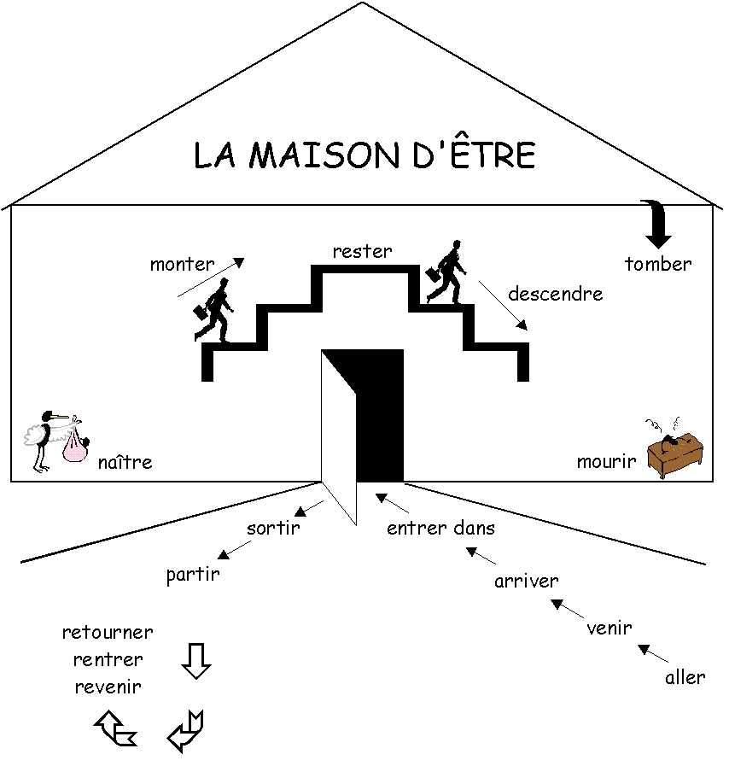
Participes passés irréguliers les plus communs DR. & Mrs. P. Vandertramp*
dire  contredire  écrire  interdire  maudire  médire  prédire | > | dit  contredit  écrit  interdit  maudit  médit  prédit
être | > | été
faire  satisfaire | > | fait  satisfait
avoir  falloir  valoir  vouloir | > | eu  fallu  valu  voulu
lire  élire | > | lu  élu
mettre  admettre  omettre  permettre  promettre | > | mis  admis  omis  permis  promis
mourir | > | mort
naître | > | né
ouvrir  couvrir  découvrir  offrir  souffrir | > | ouvert  couvert  découvert  offert  souffert
plaire  taire  pleuvoir  pouvoir  savoir  voir  entrevoir  revoir | > | plu  tu  plu  pu  su  vu  entrevu  revu
prendre  apprendre  comprendre  entreprendre  surprendre | > | pris  appris  compris  entrepris  surpris
suivre  poursuivre  luire | > | suivi  poursuivi  lui
vivre  survivre | > | vécu  survécu

SNAP
Quatre verbes et leurs contraires
Lettre | Verbe | Contraire
S | Sortir | Entrer
N | Naître | Mourir
A | Aller | Venir
P | Partir | Arriver
*On peut parfois ajouter le verbe PASSER.
3.2 L’emploi du passé composé

- Le passé composé exprime un fait ___________ par rapport au moment où l’on parle. Ce fait est considéré comme _______________.
- Exemple : Hier,

- Le passé composé est utilisé pour raconter les actions et les états dans leur séquence chronologique. L’important n’est pas leur durée mais le fait qu’ils ont eu lieu à un moment ________________ du passé. Dans une narration, ces actions font avancer le récit.
Exemple :

N.B. : À l’écrit, on utilise souvent le passé simple au lieu du passé composé.

4. L’imparfait de l’indicatif

4.1 La formation de l’imparfait

Il se forme en trois étapes :

- 1. ____________________________________
- 2. ____________________________________
- 3. ____________________________________

1er groupe | 2e groupe | 3e groupe
Je jou  Tu jou  Il jou  Nous jou  Vou jou  Ils jou | Je réussi  Tu réussi  Il réussi  Nous réussi  Vous réussi  Ils réussi | Je voy  Tu voy  Il voy  Nous voy  Vous voy  Ils voy

- Une seule exception : ______________________________________________________________
4.2 L’emploi de l’imparfait

- L’imparfait montre un fait en train de se dérouler dans une portion du passé, mais sans faire voir le __________ ni la __________. Il s’agit d’une action _____________________________.

Exemple : Mes frères jouaient à des jeux vidéo quand je suis arrivé à la maison.

En anglais, on le traduirait par : _________________________________________________________ __________________________________________________________________________________.
- On l’utilise pour présenter le ______________ et les __________________. Les phrases à l’imparfait ne font donc pas avancer le récit.

Exemple :

En anglais, on le traduirait par : _________________________________________________________.

- On l’utilise pour les faits __________________.

Exemple :

En anglais, on le traduirait par : __________________________________________________________________________.
5. Le plus-que-parfait

5.1 La formation du plus-que-parfait

Il se forme de __________________________ à l’imparfait et du _______________ ____________ .

Exemples :

5.2 L’emploi du plus que parfait

- Il exprime un _______________ qui a eu lieu _____________ un autre fait passé.

Exemple : Quand la cloche a sonné, les élèves avaient déjà rangé leurs affaires.

N.B. : dans une histoire écrite au passé (donc aux deux temps du passé les plus courants en français : _____________________________________), le narrateur l’utilise pour faire des retours en arrière.

6. Le mode conditionnel

6.1 La formation du conditionnel présent

On prend le radical du _________________ et on ajoute les terminaisons de l’__________________ : ______________________________________________.

On laisse tomber le e des verbes en -RE. Par exemple, le verbe PRENDRE fait : « Je prendrais » au conditionnel.

6.2 L’emploi du conditionnel présent

- Il sert à exprimer une ______________________. Il traduit généralement les formes anglaises : « ___________ », « _____________ » et « ____________ ».
Exemples : - Les élèves devraient arriver à l’heure à leurs cours.
- Mon rêve serait de vivre dans un monde où les êtres humains vivraient en paix où les êtres humains partageraient leur ressource afin que les inégalités s’effacent peu à peu.
- Il sert à exprimer une __________________________________:

Exemples : - Si tu venais ce soir chez moi, nous pourrions faire notre devoir de mathé ensemble.
- Si j’avais une belle voix et des talents d’actrice, je ferais une carrière dans le show-business.
- Il sert à exprimer ______________________. L’expression anglaise « I wish you would do it » se traduit par : le conditionnel présent du verbe vouloir ou aimer + que + le subjonctif (littéralement “I would wish that you do it”)

Exemples : J’aimerais que tu le fasses. Je voudrais que tu viennes.

Remarque : Avec le même sujet, « I wish I could do it » se traduit par : Je voudrais + l’infinitif.
Exemple : He wishes he could get his driver’s license.

Un emploi très courant dans une narration au passé :

- Il est le _________________________________

Exemple : Tu me disais que tu partirais le lendemain, que tu ne me verrais plus, plus jamais. Dans ma tête, je me disais que je ne survivrais pas à cette épreuve. Il fallait à tout prix que je fasse quelque chose pour l’en empêcher.
6.3 La formation du conditionnel passé :

On prend l’auxiliaire avoir ou être que l’on conjugue au ____________________ et on ajoute le ___________________ du verbe.

Exemple : J’aurais voulu être une artiste.

6.4 L’emploi du conditionnel passé

On l’emploie dans des conditions similaires à celles du conditionnel présent.

- Pour l’________________ : Il aurait été content de te voir.

- Pour le __________________________. L’expression anglaise : “I wish you would have done it” se traduit par : le conditionnel passé du verbe vouloir ou aimer + que + le subjonctif
Exemple : J’aurais voulu (aimé) que tu le fasses.

Remarque : Avec le même sujet, « I wish I would have done it » se traduit par : J’aurais voulu ou j’aurais aimé + infinitif
Exemples : - J’aurais bien voulu le faire.
- J’aurais aimé devenir une artiste.
- Pour la _______________________ : Si vous aviez écouté, vous auriez pu entendre des bruits étranges.

- Pour exprimer _____________________ : J’aurais bien aimé vous parler.

- On l’emploie aussi pour exprimer le _____________________ de ce qui aurait pu être évité : Je n'aurais pas dû faire ça Tu n'aurais pas dû me raconter tout ça ... Il aurait dû éviter cette discussion.

